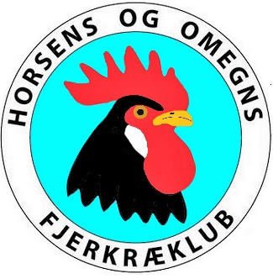Indbyder herved medlemmer med familie til den årlige julehygge.
Vi skal først og fremmest hygge os med hinanden. Der bliver lejlighed til at synge et par julesalmer/sange, nyde glögg og æbleskiver og en kop velbrygget kaffe.
Ud over den underholdning vi alle medbringer i form af godt humør, skal vi også quizze lidt om årets gang i fjerkræklubben. Formanden har lovet at sørge for spørgsmålene på tipskuponen.
Når vinderne af quizzen er fundet, er det tid for uddeling af vandrepokalerne, som blev vundet på udstillingen i Hatting.
Det er den 27. november 2017 kl. 19.00 på Skovgården i Egebjerg.
Vel mødt den 27. Bestyrelsen

